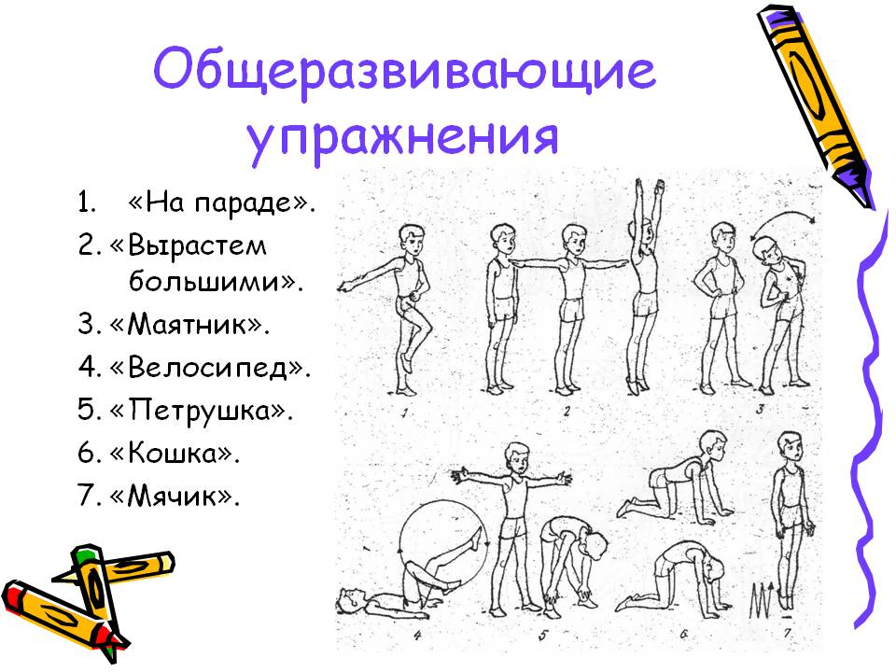

Апрель

МЛАДШИЙ И СРЕДНИЙ ДОШКОЛЬНЫЙ ВОЗРАСТ
1 неделя
Задачи
Повторить задания в равновесии и прыжках, упражнять в меткости.

Основные движения
1-й вариант
1.Равновесие—ходьба по ограниченной площади (дорожка выложена двумя шнурами), с мешочком на голове, руки в стороны (2—3 раза).
2.Прыжки на двух ногах через препятствия (высота брусков 6 см), поставленных на расстоянии 40 см один от другого, 5—6 брусков. Повторить 2—3 раза.

2-й вариант
1.Равновесие — ходьба по гимнастической скамейке боком приставным шагом с мешочком на голове (2—3 раза);
2.Прыжки на двух ногах через 5—6 шнуров, лежащих на полу на расстоянии 0,5 м один от другого; повторить 2—3 раза.
3.Метание мешочков в горизонтальную цель правой и левой рукой (расстояние до цели 2,5 м). Ребенку взять мешочек, подойти на обозначенное место и способом от плеча по сигналу: «Бросили!» — метать мешочки в цель.

2 неделя
Задачи
Упражнять в метании мешочков в горизонтальную цель; закреплять умение занимать правильное исходное положение в прыжках в длину с места, отбивать мяч об пол одной рукой

1-й вариант
1.Прыжки в длину с места (5-6 раз)/
2.Метание мешочков в горизонтальную цель (3—4 раз).
Ребенку взять мешочек, подойти на обозначенное место и способом от плеча по сигналу: «Бросили!» — метать мешочки в цель.

2-й вариант
1.Прыжки в длину с места — «Кто дальше прыгнет».
2.Метание мячей в вертикальную цель с расстояния 1,5 м способом от плеча.
3.Отбивание мяча одной рукой несколько раз подряд и ловля его двумя руками

Апрель

СТАРШИЙ ДОШКОЛЬНЫЙ ВОЗРАСТ

1 неделя
Задачи: продолжать учить сохранять устойчивое равновесие при ходьбе по ограниченной площади; упражнять в прыжках на двух ногах и метании в вертикальную цель
1-й вариант
1. Равновесие — ходьба между положенными параллельно друг другу шнурами (либо, свёрнутому в валик, одеялу) с поворотом на 360˚ на середине (2—3 раза).
2. Прыжки из обруча в обруч (можно, заменить на альбомные листы) (6—8 шт.) на правой и левой ноге (2—3 раза).
3. Метание в вертикальную цель с расстояния 4 м правой и левой рукой (5—6 раз)

2-й вариант
1. Ходьба по ограниченной площади с передачей мяча на каждый шаг перед собой и за спиной.
2. Прыжки на двух ногах правым боком (3 прыжка), затем поворот в прыжке на 180 градусов и продолжение прыжков левым боком.
3.Подбрасывание малого мяча одной рукой и ловля его после отскока от пола двумя руками

2-я неделя
Задачи:
Упражнять в прыжках через короткую скакалку; упражнять в прокатывании обруча
1. Прыжки через короткую скакалку на месте и с продвижением вперед .
2. Прокатывание обруча друг другу с расстояния
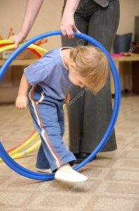
3. Пролезание в обруч в паре

Задачи: повторить игровые упражнения с прыжками, с мячом
Игровые упражнения.
1.«Пройди — не задень. Ходьба на носочках, руки за головой между кеглями (8—10 шт.), поставленными на расстоянии 30 см одна от другой в один ряд.
2.«Перебрось и поймай». Стоя в паре, в руках у одного из играющих мяч (диаметр 20 см), выполнять перебрасывание его друг другу двумя руками от груди и ловля, не прижимая к туловищу (баскетбольный вариант)

